Springmvc 笔记

- springmvc的设计模式方法
1-1在web.xml文件里面配置请求处理，将所有的从前台发过来的请求都交给DispatcherServlet类（springmvc内置的）来处理，
DispatcherServlet是前置控制器，配置在web.xml文件中的。拦截匹配的请求，Servlet拦截匹配规则要自己定义，把拦截下来的请求，依据requestmappimg映射分发到目标Controller来处理，是配置spring MVC的第一步。
DispatcherServlet（分发器; 前端控制器）是前端控制器设计模式的实现，提供Spring Web MVC的集中访问点，而且负责职责的分派，而且与Spring IoC容器无缝集成，从而可以获得Spring的所有好处。

<servlet>
<servlet-name>dispatcherServlet</servlet-name>
<servlet-class>org.springframework.web.servlet.DispatcherServlet</servlet-class>
<load-on-startup>1</load-on-startup>
</servlet>
<servlet-mapping>
<servlet-name>dispatcherServlet</servlet-name>
<url-pattern>/</url-pattern> //这里的“/”代表所有请求
</servlet-mapping>

1-2将于servlet-name名字加-servlet的xml文件放到WEB-INFO目录下，那么springmvc会自动加载这个配置文件，将处理类和spring内置的映射视图处理类加载进来
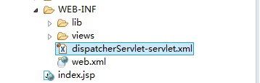
至此，就完成了springmvc的容器加载，具有了处理的能力

1-3配置dispatcherServlet-servlet.xml文件，创建处理映射试图的类，和自动加载项
annotation注解的类
<!-- 配置自动扫描-->
<context:component-scan base-package="sprin1"></context:component-scan>
InternalResourceViewResolver：内部资源视图解析器
<!-- 配置视图解析器: 如何把 handler 方法返回值解析为实际的物理视图 -->
<!-- 处理return的值，前面加上views/ 后面几.jsp 如 views/success.jsp,然后再跳转到这个页面-->
<bean class="org.springframework.web.servlet.view.InternalResourceViewResolver">
<property name="prefix" value="/WEB-INF/views/"></property>
<property name="suffix" value=".jsp"></property>
</bean>

1-4在对应的地方使用 @RequestMapping("")来标志请求的映射，放在方法体上，定义相关处理请求方法如
@Controller
@RequestMapping("/Servlet")
public class helloword {

@RequestMapping("/helloword")
//属于org.springframework.web.servlet.DispatcherServlet的一个注解
//当org.springframework.web.servlet.DispatcherServlet收到叫做helloword的请求的时候，会调用它
public String hellowords(){
System.out.println(" hello word ");
return"success";
}
}
//@Controller自动注入
//@RequestMapping("")映射请求如：当前台发来Servlet/helloword的处理请求时，则hellowords方法就会响应

1-5视图解析器:InternalResourceViewResolver：本地视图解析器
<bean class="org.springframework.web.servlet.view.InternalResourceViewResolver">
<property name="prefix" value="/WEB-INF/views/"></property>
<property name="suffix" value=".jsp"></property>
</bean>
这个视图解析器的bean就是专门处理后台返回值得，如：当他收到后台hellowords返回的succes字符串后，他会先补齐字符串，前面拼接/WEB-INF/views/，后面加上.jsp，就变成了
/WEB-INF/views/succes.jsp，然后自动跳转到这个页面。

- RequestMapping标签的用法
2-1如果将只@RequestMapping写在方法上，他的类上没有写，这时候的路径就是根路径
@Controller
public class helloword {
@RequestMapping("/helloword")
public String hellowords(){
System.out.println(" hello word ");
return"success";
}
}
这时候他会响应名字“hello请求”

2-2在类上和方法上都加了@RequestMapping，那么类上的是根路径，方法上的是子路径
@Controller
@RequestMapping("/Servlet")
public class helloword {
@RequestMapping("/helloword")
public String hellowords(){
System.out.println(" hello word ");
return"success";
}
}
这时候方法hellowrds方法会响应Servlet/helloword这个请求

2-3指定响应方式
@RequestMapping(value="/helloword",method=RequestMethod.POST)
//指定响应post请求，get方式发过来的请求不能响应

2-4可以用params 和 headers 指定请求里面必须有哪些参数，哪些参数不能携带，以及指定请求头的信息

2-5@RequestMapping支持通配符
@RequestMapping(value="/*/helloword",method=RequestMethod.POST)

- @pathvariable
通过 @PathVariable 可以将 URL 中占位符参数绑定到控 制器处理方法的入参中
3-1使用占位符传递参数
如 写在@RequestMapping("/testrequestmapping")里面的
@RequestMapping("/testpathvariable/{id}")
这里的{id}就是一个占位符，那么凡是以“testrequestmapping/testpathvariable”开头的请求该方法都会响应，而在这之后的东西会被当作参数截取存入占位符id中，然后方法里可以通过定义参数来得到截取的东西
如
前台发送请求testrequestmapping/testpathvariable/101
后台有如下代码
@RequestMapping("/testpathvariable/{id}")
public String testpathvariable(@PathVariable("id") Integer id){
System.out.println("test pathvariable" + " "+id);
return"success";
}
//101会被截取下来存入id，然后参数Interger id 将会得到截取的东西，那么就可以在方法体里面操作参数

4使用Rest风格获取参数
使用rest风格获取参数可以将post请求进行过滤，将post请求通过隐藏提交的“_method”属性的值，将post请求转化为put请求个delete请求，实现了除post和get提交之外的put和delete提交

4-1使用方法
1、在webxml文件里面引入过滤器HiddenHttpMethodFilter（隐藏属性过滤器）
Filter：过滤器
<filter>
<filter-name>HiddenHttpMethodFilter</filter-name>
<filter-class>org.springframework.web.filter.HiddenHttpMethodFilter</filter-class>
</filter>
<filter-mapping>
<filter-name>HiddenHttpMethodFilter</filter-name>
<url-pattern>/*</url-pattern>
</filter-mapping>

2、在提交的时候才用post提交，然后通过隐藏提交“_method”属性来修改post提交
<form action="testrequestmapping/testparbyput" method="post">
<input type="hidden" name = _method value="PUT">
//后台接到这个参数的时候会将提交转化为put提交
<input type="submit" value = "put请求">
</form>

- 接收处理的时候如下
@RequestMapping(value = "testput/{id}", method = RequestMethod.PUT)

5（*******）、使用@RequestParam来得到前台提交过来的参数
对于前台提交过来的参数后台如何获取

如前台js代码
<form action="testrequestmapping/testparbyput" method="post">
<input type="hidden" name = _method value="PUT">
<input type="submit" value = "put请求">
<input type="text" name = "username">
<input type="text" name = "password">
</form>
和
<a href = "testrequestmapping/testparbyget?username=12&password=123456"></a>

后台可以通过@RequestParam来接收
@RequestMapping(value = "testparbyget",method = RequestMethod.GET)
public String testparbyget(
//接收民资为username和password的参数，并且参数可为空
@RequestParam(value="username",required = false) String username,
@RequestParam(value = "password",required = false) String password){
System.out.println("testparbyget：" +username +" "+password);
return "success";
}

@RequestMapping(value = "testparbypost",method = RequestMethod.POST)
public String testparbypost(
@RequestParam(value="username",required = false) String username,
@RequestParam(value = "password",required = false) String password){
System.out.println("testparbypost：" +username +" "+password);
return "success";
}

- 用@RequestHeader获得请求头信息，
使用机会较少，了解

- @CookieValue来得到一个前台传递过来的cookie的值
如
@RequestMapping(value = "testcookievalue",method = RequestMethod.GET)
public String testcooievalue(@CookieValue("JSESSIONID") String cookie_JSESSIONID){
System.out.println("testcookievalue：" +cookie_JSESSIONID);
return "success";
}

- 使用对象来接收前台穿过来的参数,叫做pojo，他还可以接受级联属性的赋值（为该对象里面的对象赋值）（非常重要）

1、创建实体类来作为容器，接收参数
2、用实体类的对象做参数，将前台穿够来的数据直接装入容器
如
1前台的form为
<form action="testrequestmapping/testpojo" method="post">
账号：<input type="text" name = "username"></br>
密码：<input type="password" name = "password"></br>
mail：<input type="text" name = "email"></br>
age：<input type="text" name = "age"></br>
//为级联属性赋值
province：<input type="text" name = "address.province"></br> //为级联属性赋值
city：<input type="text" name = "address.city"></br>
<input type="submit" value="testpojo_submit">
</form>
2创建连个实体类，作为容器
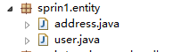
User里面为
private String username;
private String password;
private String email;
private int age;
private address address; //address的引用
Address为
private String province;
private String city;

3直接将传过来的东西注入到给实体类容器
@RequestMapping(value = "testpojo")
public String testpojo(user user){
System.out.println(user);
return "success";
}

- 使用原生servletAPI来做参数，把springmvc变成原生的servlet一样的后台处理实现springmvc转化为servlet
可以用做参数的原生servletapi有如下的
HttpServletRequest
HttpServletResponse
HttpSession
java.security.Principal
Locale
InputStream
OutputStream
Reader
Writer
例子：
@RequestMapping(value = "useservletapi",method = RequestMethod.POST)
public void useservletapi( HttpServletRequest request,HttpServletResponse response,Writer out ) throws IOException{
String username = request.getParameter("username");
String password = request.getParameter("password");
String email = request.getParameter("email");
String age = request.getParameter("age");
out.write(username);
out.write(password);
out.write(email);
out.write(age)
System.out.println(username);
}

- 使用ModelAndView的对象携带view（视图）model（各种数据的集合map）返回给前台，那么前台就可以得到后台返回的数据
ModelAndView 里面的view会交给配置文件里的视图处理器处理，model部分则会写入request域里面，那么前台就可以获得里面的数据
Modelandview里面可以放入各种类型的数据，包括list对象
例子：
1后台代码返回modelandview
@RequestMapping("/modelandview")
public ModelAndView testmodelandview(){
//viewname会交个视图处理器处理，然后跳转到相应的success.jsp
String viewname = "success";
ModelAndView modelAndView = new ModelAndView(viewname);
//将一个对象写入modelandview里面，那么这个兑现会写入request域
modelAndView.addObject("time",new Date());
//返回出来
return modelAndView;
}

2在success.jsp里面得到time对象
time :${requestScope.time };

3结果如下
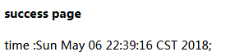

11、使用map作为返回对象，返回数据给前台
@RequestMapping("/map")
public String testmap(Map<String, String> map){
//spring会把map写入request域
map.put("name1", "张三");
map.put("name2", "李四");
map.put("name3", "王五");
//Ruturn值交于视图处理器处理
return "success";
}

接收端success.jsp访问request域里面的数据
name1 :${requestScope.name1 };
name2:${requestScope.name2 };
name3:${requestScope.name3 };

- 利用@SessionAttributes注解将数据写入session中，然后前台可以通过读session得到数据
1、@sessionAttribute只能写在类的上面
2、@SessionAttributes按照名字（key）来识别，数据会写入session
3、实例
@SessionAttributes(value = {"user","name","list"})
//名字叫做user，name，和list的对象出现在这个类里面都会写入到httpsession里面同时也写入到request域里面
@Controller
@RequestMapping("/testmodelandview")
public class testrequestmappin {}
4、前台
session name:${sessionScope.name };

13@modelattribute注解
首先他在每个目标方法执行之前都会执行，他可以解决对象部分更新的问题
就像一个前置通知
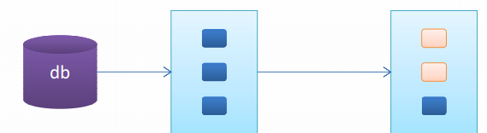
@ModelAttribute注解的方法有两种，一种无返回值，一种有返回值，方法的可以用@RequestParam注解来获取请求的参数，如果不获取参数，可以不用此注解
1）无返回值，用Map中的对象放入ImpliciteModel中，key就是map中存储的key.这时候放入map里面的key值必须是pojo类名第一个字母小写值
@ModelAttribute
- 有返回值 把返回值对象放入ImpliciteModel中，key就是ModelAttribute定义的key:"user"、
@ModelAttribute("user")//值必须是pojo类名第一个字母小写值

@modelattribute修饰的方法在每个映射被调用前先被调用，就像前置通知，当他将某个对象放入到map 的时候，这个对象将会被放到springmvc的某个ImpliciteModel对象里面，当映射的方法被调用的时候会将对象从ImpliciteModel取出，然后对入参的对象进行先赋值，在由前端传过来的数据进行赋值

- pojo如何入参
1，检查implicitModel中是否存在相同key（默认为键值pojo类名小写，可以用@modelattribute指定）的值，有则传入，并用请求的参数值替换对应的值。

2若 implicitModel 中不存在 key 对应的对象, 则检查当前的 Handler 是否使用 @SessionAttributes 注解修饰, 若使用了该注解, 且 @SessionAttributes 注解的 value 属性值中包含了 key, 则会从 HttpSession 中来获取 key 所对应的 value 值, 若存在则直接传入到目标方法的入参中. 若不存在则将抛出异常.（就是有同名的这个session，但是却为空时）（为什么？Pojo入参不论是否有@modelAttribute和@sessionattribute都会走这三步，当modelAttribute中没有而sessionattribute中有的时候，springmvc不认为这是一个新对象，应该先从session拿值，但是session为空，自然出问题，但是@modelAttribute和@sessionattribute都没有时，他会认为这是一个新对象，由前端传入的值赋值即可）

3，若1、2中都没有，则通过反射创建对象，并用请求的参数值替换对应的值。最后再把对象存入implicite中。

- implicitModel
Springmvc里面的一个内置的存储数据的隐藏模型，是一个将数据返回前台的一个重要的容器，他会将所有目标方法用于返回给前台的东西都会通过视图解析器然后使用它写入到request域里面，（以key，value的方式写入，可以通过getAttribute方法得到）他也会检测@SessionAttributes里面的字段，然后将数据写入到session
会写入implicitModel里面的数据如：
- 目标方法以map方法作为参数，map里面的键值对同样会以键值对的方，
入request域
public String testsessionattribute(Map<String, Object> map){
users user1 = new users();
ArrayList<users> list = new ArrayList<users>();
list.add(user1);
list.add(user2);
list.add(user3);
// 放入一个对象
map.put("user", user1);
//放入一个List
map.put("list", list);
//放入一个字符串
map.put("name","asdas");
return "success";
}

- 以ModelAndView为参数返回，他的model部分会放入request域
@RequestMapping("/modelandview")
public ModelAndView testmodelandview(){
String viewname = "success";
ModelAndView modelAndView = new ModelAndView(viewname);
modelAndView.addObject("time",new Date());
return modelAndView;
}
放入request域里面的东西为<”time”, Date对象>

- 视图解析器会将@SessionAttributes(value = {"","",""})注解里面以value的值在implicitModel里面寻找有没有相同的名字得对象，如果就写入session
如：@SessionAttributes(value = {"user","name","list"})
会检测implicitModel里面有没有名字叫做user，name，list的对象，有的话就写入session

5、为对象命名的时候要小心，尽量以类名第一个字母小写命名，来避免不必要的错误

- @SessionAttrbute抛异常问题
在pojo入参的时候先找@modelAttribute，@modelAttribute里面没有，就找@SessionAttributes
若 implicitModel 中不存在 key 对应的对象, 则检查当前的 Handler 是否使用 @SessionAttributes 注解修饰, 若使用了该注解, 且 @SessionAttributes 注解的 value 属性值中包含了 key, 则会从 HttpSession 中来获取 key 所对应的 value 值, 若存在则直接传入到目标方法的入参中. 若不存在则将抛出异常.（就是有同名的这个session，但是却为空时）

- 关于视图的视图解析器
1、名词解释
视图：
视图是渲染数据模型，将数据以某种形式呈现给客户，如jsp，excle，
为了实现视图模型和降低耦合性，Spring定义了一个高度抽象的View接口，视图对象由视图解析器进行实例化，视图解析器会为每一个请求实例化一个视图对象，因此视图对象是线程安全的
物理视图：
其中物理视图有很多，比如我们jsp、word.doc word.xls等一些件可以显示内容的都可以算作是物理视图
逻辑视图：
逻辑视图是理论上要实现的视图可是没有实际的实现它，才使用到物理视显示他的结果我们才能看得到，就像springmvc里面要返回的modelandview里的view部分
视图解析器：
视图解析器的作用就是将逻辑视图转化为物理视图，他的所有方法实现于ViewResolver接口，springmvc里面可以定义多种视图解析器，然后用order指定解析顺序，将逻辑视图解析成不同的物理视图（如jsp、excle），支持多种视图混用，解析给用户

2、视图解析器的工作原理
对于控制器目标方法，无论目标方法的返回值是String、map、modelandview（要自己定义返回）、还是view、ModelMap Springmvc都会把它转化为modelandview类型，然后交给视图解析器
视图解析器则会通过viewresolver将view（逻辑视图）部分转为为物理视图，并且跳转，将model部分通过setAttriute方法写入request域里面

3、常见的视图解析器
如org.springframework.web.servlet.view.InternalResourceViewResolver

- 国际化（让页面跟据浏览器自动切换语言）
- 配置国际化bean
ResourceBundleMessageSource：资源包信息源
<!-- 配置国际化文件-->
<bean id ="messageSource" class="org.springframework.context.support.ResourceBundleMessageSource">
<property name="basename" value="i18n"></property>

2、书写i18n.peoperties文件
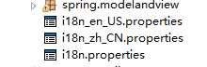
- 使用
正在物理视图里面使用
<fmt:message key = "i18n.username"></fmt:message>
</br></br>

<fmt:message key = "i18n.password"></fmt:message>
</br></br>

19、直接跳转，相当于servlet的不带参数跳转，请求重定向
在配置文件里面来进行重定向
<mvc:view-controller path="success" view-name="success"/>
//当服务器收到后端名字叫做success的跳转向前端的请求时，他会直接跳转到view里success.jsp
这样的跳转会导致目标请求页面点击跳转的时候失效，因此需要加上一句
<mvc:annotation-driven></mvc:annotation-driven>

20、BeanNameViewResolver视图解析器，他通过名字解析，在spring容器里找有没有相应的对象，如果有的话直接跳转到相应的文件执行，如返回helloview 他会执行helloview.java

- 自定义视图解析器（自定义的视图解析器要实现view接口，因为视图解析器都是view接口的实现类），自定义视图可以结合BeanNameViewResolver解析器，让页面先跳转到这个视图解析器（因为这是一个java文件），然后再用这个视图解析
package spring.views;

import java.util.Map;

import javax.servlet.http.HttpServletRequest;
import javax.servlet.http.HttpServletResponse;
import javax.xml.ws.Response;

import org.springframework.stereotype.Component;
import org.springframework.web.servlet.View;

@Component
public class myhelloview implements View {

@Override
public String getContentType() {
//定义物理视图显示方式
return "text/html";
}

@Override
public void render(Map<String, ?> arg0, HttpServletRequest arg1, HttpServletResponse arg2)
throws Exception {
// 定义如何做映射，这里可以写往哪里跳转，（下面是简单的输而已）
arg2.getWriter().print("this is myhelloview");
}

}

- 请求转发与重定向
1、 在springmvc里面一样可以使用请求转发和重定向（sendRedirect和forward）
sendRedirect为转发，服务器只发送了一次，转发是由客户端完成的，并且不携带参数转发
Forward是重定向，服务器发送了两次，第一次转发后，客户端通过response将参数发回并且告诉服务器跳转到别的页面，然后服务器再次携带参数进行跳转

2、springmvc里面的请求转发与重定向很简单，和普通的区别在于在ruturan给视图解析器的时候加上Redirect和forward关键字就可以了
如
return "redirect:/testRedect_forword.jsp";
return "forward:/testRedect_forword.jsp";
视图解析器在收到Redirect和forward开头的请求的时候会做出相应的处理

23、jstl开发，
可以在jsp文件中导入jstl标签，然后更加便捷的获取后端传过来的数据
详细见项目“springmvc_CUDR”
1、form标签
一般情况下，通过 GET 请求获取表单页面，而通过 POST 请求提交表单页面，因此获取表单页面和提交表单 页面的 URL 是相同的。只要满足该最佳条件的契 约， 标签就无需通过 action 属性指定表单 提交的 URL • 可以通过 modelAttribute 属性指定绑定的模型属性，若 没有指定该属性，则默认从 request 域对象中读取 command 的表单 bean，如果该属性值也不存在，则会 发生错误。

24、静态资源处理（javascript，css等）
我们在web.xml配置了前置控制器dispatcherServlet时，把请求映射配置为”/”后，他会拦截所有的请求，包括静态资源请求，Sprinmvc会将他当成一个普通的请求，在控制器类（@controller修饰的类）里面寻找合适的映射，这时会因为找不到对应的处理方法而导致错误。
为了解决这个问题，可以在springmvc配置文件里面配置<mvc:default-servlet-handler>的方式解决静态资源的问题
<mvc:default-servlet-handler>将在Springmvc上下文里面定义一个DefaultServletHttpRequestHandler,那么他会对进入DispachterServlet里面的请求做一个排查，对于没有经过映射（前台发送过来经过网络歇协议）的请求，就将这个请求交给默认的Servlet处理，如果不是静态资源请求才交给DispatchServlet处理

25、数据绑定流程
数据绑定：
就是用pojo作为控制器的参数的时候，前台发过来的数据如何装载进入对象，实现入参（完成表单数据到对象的绑定）

数据绑定流程
1、SpringMvc主框架将servletRequest对象参数和目标方法对象实例传递给webBanderFeactary，创建dataBander（数据打捆）实例
2、DataBander调用Springmvc里面的的ConversionService（转换服务）进行类型转化和数据格式化，然后将servlet填充到对象参数里面
3、调用validater对入参对象进行合法性校验，生成最后的对象Bindingdate对象
4、如果校验通过，则将对象入参，错误则将错误信息写入bindingResult对象
5、流程图
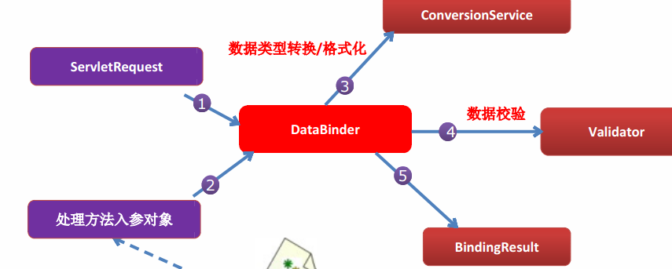

- 数据类型转换ConversionService
在进行很多数据传输的时候如（pojo入参），经常会出现类型转换，如String转化为Data，String转化为int等操作，Springmvc里面定义了很多类型转换方法，Springmvc在需要的时候会自动调用，进行类型转换，
在进行数据转换的时候需要加入<mvc:annotation-driven ></mvc:annotation-driven>注释，也可以自定义类型转换器

- 关于<mvc:annotation-driven>
会自动注 册RequestMappingHandlerMapping 、RequestMappingHandlerAdapter 与 ExceptionHandlerExceptionResolver 三个bean。
还将提供以下支持：
支持使用 ConversionService 实例对表单参数进行类型转换 –
支持使用 @NumberFormat annotation、@DateTimeFormat 注解完成数据类型的格式化 –
支持使用 @Valid 注解对 JavaBean 实例进行 JSR 303 验证 – 支持使用 @RequestBody 和 @ResponseBody 注解
用处：
- 需要ConversionService (数据转换)的时候
2、在进行直接跳转的时候
<mvc:view-controller path="success" view-name="success"/>

只有在加入这个配置的时候类型转换器（conversonService），异常处理器才可用，json的配置才可以用，还有一些映射的问题才可以解决，因此，在springmvc文件里一般需要这个配置
- @initBinder(相当于自定义类型转换器)
由@initBinder标识的方法，可以对webDataBinder（表单字段到javabean的赋值，pojo初始化，就是将request和对象组装的过程，前面的数据绑定）对象进行初始化，webDataBinder是DataBinder的子类，于完成由表单字段到 JavaBean 属性的绑定
• @InitBinder方法不能有返回值，它必须声明为void。
• @InitBinder方法的参数通常是是 WebDataBinder
例子、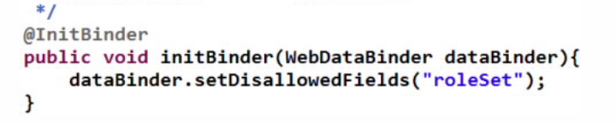

- 数据格式化
在进行前台请求道pojo对象入参的过程，我们会调用conversionsever来进行数据类型转化的格式化，上面讲了数据的转化，现在讲数据类型格式化，springmvc中实际实现的为FormattingConversionService，所以conversionsever具有数据类型转化和数据类型格式化的功能
如
需要String类型数据转化为日期类型为yyyy-MM-dd格式
1、在配置文件里加上
<mvc:annotation-driven ></mvc:annotation-driven>
2、在数据上使用@****Format（parttern=“”）指定数据格式
@DateTimeFormat(pattern="yyyy-MM-dd")
private Date birth;
- 常见的数据格式化注解
@NumberFormat 注解：可以指定数据格式
如将float指定为“"#,###,###.#"”
@NumberFormat(pattern="#,###,###.#")
private Float salary;
@DateTimeFormat 注解
对于更加具体的数据类型可见ppt
4、如果写入的数据的数据格式不对，那么会报400错误，这个错误可以通过bindinResult对象获得，并且显示

- 数据校验
JSR 303 是 Java 为 Bean 数据合法性校验提供的标准框架， 它已经包含在 JavaEE 6.0 中 .
• JSR 303 通过在 Bean 属性上标注类似于 @NotNull、@Max 等标准的注解指定校验规则，并通过标准的验证接口对 Bean 进行验证

Hibernate Validator 是 JSR 303 的一个参考实现，除支持 所有标准的校验注解外，它还支持以下的扩展注解
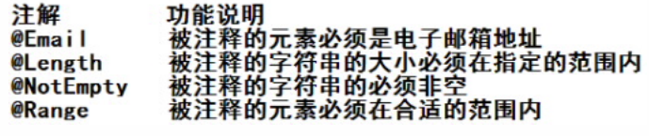
Spring 4.0 拥有自己独立的数据校验框架，同时支持 JSR 303 标准的校验框架。 • Spring 在进行数据绑定时，可同时调用校验框架完成数据校 验工作。在 Spring MVC 中，可直接通过注解驱动的方式 进行数据校验，同时可以在jsp页面获得校验信息并且显示，还可以国际化校验信息，具体见ppt

- 处理json
在springmvc里面处理json比较简单，步骤如下
- 引入三个处理json的jar包
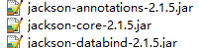
2、在处理类里面要返回的json的内容直接用return返回出来，无需将他装入request域，
@ResponseBody
@RequestMapping("/testjson")
public Collection<Employee> testjson(){
return employeeDao.getAll(); //直接返回要转为json发送的东西
}

3、加入@ResponseBody注解

- 当前台的ajax接收到返回的东西的时候，他已经不是json，已经被springmvc转化为对象数组，可以直接遍历
$(function(){
$("#testjson").click(function(){
var url = this.href;
var args = {};
$.post(url,args,function(data){
alert(data); //对象数组
alert(typeof(data)); //obj
for(var i=0;i<data.length;i++){//直接遍历取值
var id = data[i].id;
var LastName = data[i].lastName
alert(id+":"+LastName);
}
})
- 原理
HttpMessageConverter<T>,HttpMessageConverter（http信息转换器） 是 Spring3.0 新添加的一个接 口，负责将请求信息转换为一个对象（类型为 T），将对象（ 类型为 T）输出为响应信息，在导入jar包后，是springmvc里面引入了他的实现类，用于处理这些东西
示意图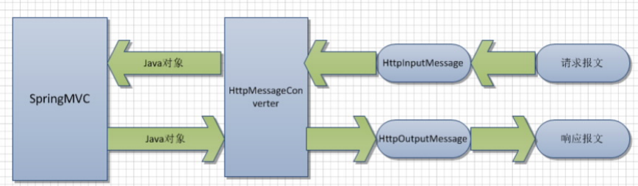

里面有很多的实现类，他会根据返回值的类型来选择合适的实现方法

- 使用httpmessageconver，
使用 HttpMessageConverter 将请求信息转化并绑定到处理方法的入 参中或将响应结果转为对应类型的响应信息，Spring 提供了两种途径：
– 使用 @RequestBody / @ResponseBody 对处理方法进行标注
– 使用 HttpEntity / ResponseEntity 作为处理方法的入参或返回值 • 当控制器处理方法使用到 @RequestBody/@ResponseBody 或
HttpEntity/ResponseEntity 时, Spring 首先根据请求头或响应头的 Accept 属性选择匹配的 HttpMessageConverter, 进而根据参数类型或 泛型类型的过滤得到匹配的 HttpMessageConverter, 若找不到可用的 HttpMessageConverter 将报错
• @RequestBody 和 @ResponseBody 不需要成对出现

@RequestBody 将传入的数据打包成输入流，然后可获得东西
通过@requestBody可以将请求体中的JSON字符串绑定到相应的bean上，当然
也可以将其分别绑定到对应的字符串上。
例如说以下情况：
$.ajax({
url:"/login",
type:"POST",
data:'{"userName":"admin","pwd","admin123"}',
content-type:"application/json charset=utf-8",
success:function(data){
alert("request success ! ");
}
});
@requestMapping("/login")
public void login(@requestBody String userName,@requestBody String pwd){
System.out.println(userName+" ："+pwd);
}
这种情况是将JSON字符串中的两个变量的值分别赋予了两个字符串，但是呢假如我有一个User类，拥有如下字段：
String userName;
String pwd;
那么上述参数可以改为以下形式：@requestBody User user 这种形式会将JSON字符串中的值赋予user中对应的属性上
需要注意的是，JSON字符串中的key必须对应user中的属性名，否则是请求不过去的。

- 31、文件下载（补）
利用HttpMessageConverter里面的responseEntity<T>可以得到文件下载的效果
@RequestMapping(value="testresposeEntity")
public ResponseEntity<byte[]> testresposeEntity(HttpSession httpSession) throws IOException{
byte[] body = null;
ServletContext servletContext = httpSession.getServletContext();
InputStream inputStream = servletContext.getResourceAsStream("files/reids.docx");
body = new byte[inputStream.available()];
inputStream.read(body);

HttpHeaders headers = new HttpHeaders();
headers.add("Content-Disposition", "attachment;filename=reids.docx");
HttpStatus statusCode = HttpStatus.OK;

ResponseEntity<byte[]> response = new ResponseEntity<byte[]>(body, headers, statusCode);
return response;
}
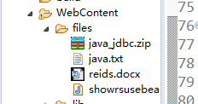

- 国际化
1、根据浏览器语言设置情况，对文本，时间，数值进行本地化出路
2、在bean中获取国际化资源文件locale对应的消息
3、通过超链接切换locale，不再依赖浏览器语言设置情况

使用过程
- 在项目配置文件里面设置国际化bean
- 使用fmt标签显示

- 文件上传，用CommonsMultipartResovler来实现文件上传，
1、加入jar包
2、配置CommonsMultipartResovler的bean
3、使用
（见46集）

- interceptor拦截器
作用
拦截器的功能与aspectJ的功能相似，在设置拦截器之后，所有的请求都会经过这个拦截器，在preHandle方法里面可以做日志，权限认定，日志，事务等，可以在postHandle可以对请求域的属性或者视图做出修改
使用方法
- 自定义拦截器，或者调用内部的拦截器，（一般自定义）
所有的拦截器都需要实现一个接口--“handlerInterceptor”
这个接口是定义好的拦截器接口，然后实现里面的方法
其中
preHandle
1.在目标方法执行之前执行
2.若返回为true，则继续调用后续的拦截器和目标方法
3.若返回为false，则这个请求被拦截了，不会调用后面的拦截器的目标方法
postHandle
- 在调用目标方法之后执行，DispatcherServlet 向客户端返回响应前被调用,在渲染视图（就是把数据以某种物理视图显示出来）之前。
- 可以对请求域中的属性或者视图做出修改
afterCompletion
在 DispatcherServlet 完全处理完请 求后被调用，
在视图渲染之后，用于释放资源
例子：
public class myFirstinterceptor implements HandlerInterceptor{
@Override
public void afterCompletion(HttpServletRequest arg0, HttpServletResponse arg1, Object arg2, Exception arg3)throws Exception {
System.out.println("[interceptor]:" +":"+"afterCompletion");
}

public void postHandle(HttpServletRequest arg0, HttpServletResponse arg1, Object arg2, ModelAndView arg3)throws Exception {
System.out.println("[interceptor]:" +":"+"postHandle");
}

public boolean preHandle(HttpServletRequest arg0, HttpServletResponse arg1, Object arg2) throws Exception {
System.out.println("[interceptor]:" +":"+"preHandle");
return true;
}
}

- 在项目配置文件里面配置拦截器（就是把拦截器的bean写入 <mvc:interceptors>里面），里面还可以配置某些连接才起作用的拦截器，和某些请求不起作用的拦截器，然后Springmvc就会自动调用
<mvc:interceptors>
<!-- 配置一个所有请请求都会调用的拦截器-->
<bean id="myFirstinterceptor" class="springmvc.interceptor.myFirstinterceptor"></bean>
<!-- 配置一个只有“emp”请求才会调用的拦截器，注意<mvc:interceptor>
的interceptor不是interceptors-->
<mvc:interceptor>
<mvc:mapping path="emp"/>
<bean id="myFirstinterceptor2" class="springmvc.interceptor.myFirstinterceptor2"></bean>
</mvc:interceptor>

<!-- 配置一个只有“emp”请求才不会调用的拦截器，注意<mvc:interceptor>
的interceptor不是interceptors-->
<mvc:interceptor>
<mvc:exclude-mapping path="/emp"/>
<bean id="myFirstinterceptor3" class="springmvc.interceptor.myFirstinterceptor3"></bean>
</mvc:interceptor>

</mvc:interceptors>

加上拦截器之后执行的顺序
Perhendle--》目标方法--》postHandle--》dispatchServlet的rander--》afterCompletion

如果有多个拦截器，执行的顺序
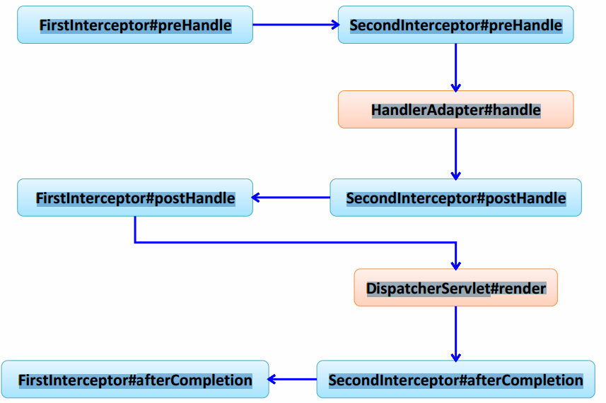

目标方法和dispactchServlet方法任然夹在里面，对于多个拦截器，在大的顺序不变的情况系，他们的prehandle方法顺序执行，他们的其他连个方法逆序
在有多个拦截器并且其中一个返回false后的执行顺序
如果有其中一个拦截器的prehandle（prehandle方法主要的就是拦截方法）返回false表示这个请求被拦截，那么后续的拦截器不再执行，只执行这个拦截器之前已经执行过得prehandle方法的afterCompletion方法来关闭资源
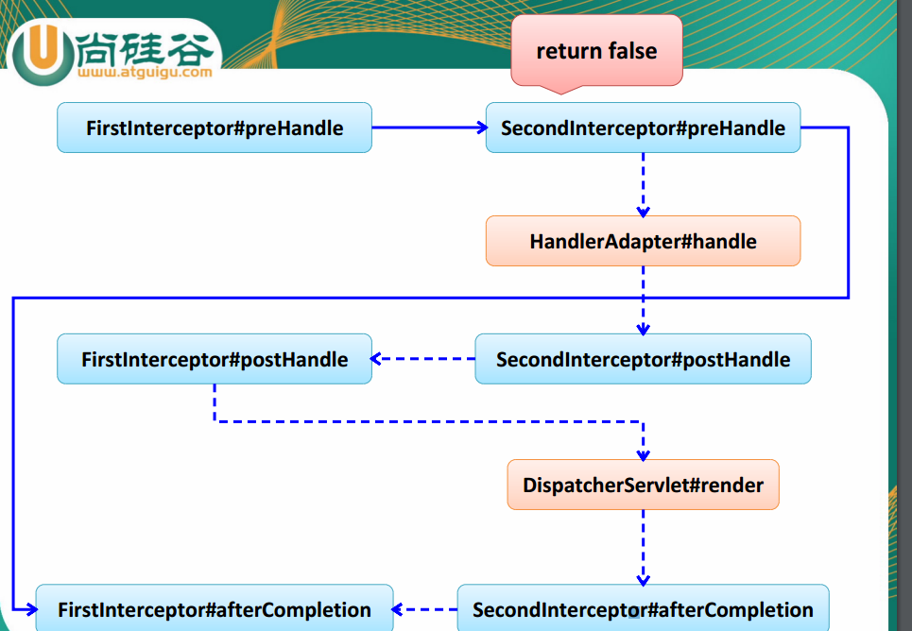

- 异常处理
Springmvc的异常处理方法都由HandlerExceptionResolver接口定义，他的下面有三个异常处理实现类

实现类1--》ExceptionHandlerExceptionResolver
- 这个实现类的使用通过在方法上标注“@ExceptionHandler”来使用
2、@ExceptionHandler({ArrayIndexOutOfBoundsException.class})可以传入异常的类名作为参数，这时他只处理对应的异常,也可以不传入参数，那么这时候他会处理所有的异常
- 如果把这个方法放在处理里类里面，则这个由@ExceptionHandler()标记的异常处理方法只处理单点这个处理类里面目标方法抛出的异常
- 如果想要将异常信息放入request域里面，不可以用map，只能用modelAndView,然后他会将错误信息存入request域，然后跳转到错误处理页面
5、如果将@ExceptionHandler()标记的方法放在另一个类里面，然后这个类用@controllerAdvice标记，则所有目标方法类里面的目标方法抛出的异常他都会处理

例子1：放在某个handler里面的异常处理方法：
@ExceptionHandler()
public ModelAndView error(Exception ex){
System.out.println("出异常了："+ex);
ModelAndView modelAndView = new ModelAndView("error");
modelAndView.addObject("exception" ,ex);
return modelAndView;
}
//跳转到error.jsp,并且将错误信息存入request域，在错误页面可获得

例子2：放在独立类里面的异常处理方法：
@ControllerAdvice //这个类需要用@ControllerAdvice标记
public class myexceptionhandle {
@ExceptionHandler()
public ModelAndView error(Exception ex){
System.out.println("出异常了："+ex);
ModelAndView modelAndView = new ModelAndView("error");
modelAndView.addObject("exception" ,ex);
return modelAndView;
}
}

实现类2--》ResponseStatusExceptionResolver
这个实现类通过@@ResponseStatus标注方法来进行，可以定义错误信息和打
状态码

实现类3--》DefaultHandlerExceptionResolver
这个异常处理类的优先级比前两个低，是一个默认的异常处理类，他里面定义了很多常见的异常处理类，在抛出异常的时候如果没有被前面两个异常处理类处理，则他会去处理

- SimpleMappingExceptionResolver （不是实现类）
通过在webxml文件里面配置使用
如果希望对所有异常进行统一处理，可以使用 SimpleMappingExceptionResolver，它将异常类名映射为 视图名，即发生异常时使用对应的视图报告异常、

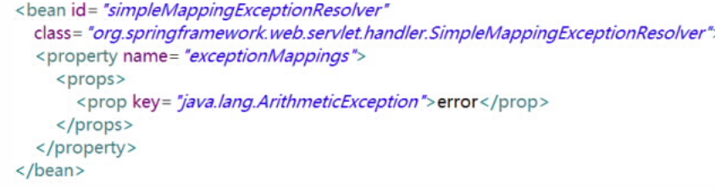

35、springmvc的执行过程
Springmvc在dispatcherServlet的doDispacther方法里面调用拦截器，目标方法，视图解析器等方法完成整个过程，所以dispactherServlet是核心的处理类
Handermapping:handermapping相当于是一个存储了所有地址的字典表，springmvc首先查询这个字典表，看下当前请求里面是否存在对应的访问地址，如果存在则生成访问链表放在HandleExecutionChain对象里面
HandleExecutionChain处理器调用链里面包含了当前请求需要经过的拦截器和处理器（handler，也是我们自己写的controller）,通过这个对象sopringmvc就知道怎么做了，这个对象贯穿整个处理流程
HandlerAdapt：处理器+适配器，Adapt：在调用目标方法前调用，用于数据类型转化，数据校验（jsr303），数据绑定、等一系列调用方法前的准备，用pojo对象和request参数组成Datablidler对象，然后进行数据校验，格式化，数据转化，然后完成入参，handler则是我们定义的controller，处理请求返回modelAndview
Springmvc里面的请求处理过程
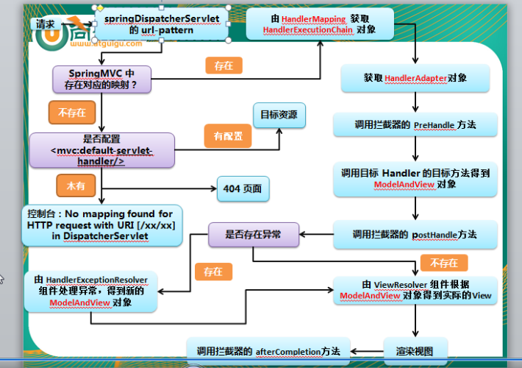
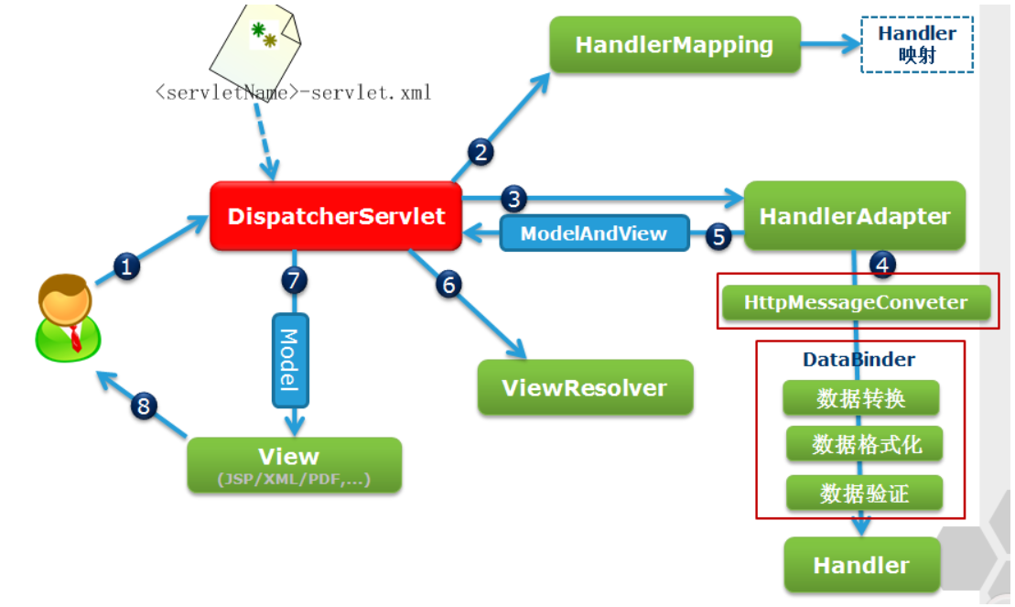

36springmvc整合spring
为什么要整合
Springmvc中适合做请求的转发到handler这一段，和Spring适合做业务处理，如事务、数据源等，数据库处理，因此可以把dao、entity、services交给spring来做，而springmvc只管理handler和异常，这样就可以实现两者兼容，并且实现各自的长处
如何整合
- 在webxml文件里面同时加入springmvc的dispatchservlet和spring的ContextLoaderListener，让项目在启动的时候同时载入spring和springmvc的容器
- 配置各自的配置文件--springmvc.Xml和beans.Xml,然后配置自动扫描（在完成1和2之后虽然两个容器都能工作，但是他们两个都会扫描全部的包，会导致所有的类都会初始化两个对象）
- 为了解决两个对象的问题，因此采用分工的原理，让spring初始化dao、severce、entity，让springmvc初始化handler和异常，因此让springmvc只扫描controller和adviceController标记的类，而spring则扫描除了这两个标记标志的类以外的所有的类
如：
在web.xml文件中即配置spring的listener也配置springmvc的dispatchservlet

<!-- 配置启动 Spring IOC 容器的 Listener -->
<!-- needed for ContextLoaderListener -->
<context-param>
<param-name>contextConfigLocation</param-name>
<param-value>classpath:beans.xml</param-value>
</context-param>

<!-- Bootstraps the root web application context before servlet initialization -->
<listener>
<listener-class>org.springframework.web.context.ContextLoaderListener</listener-class>
</listener>

<servlet>
<servlet-name>springDispatcherServlet</servlet-name>
<servlet-class>org.springframework.web.servlet.DispatcherServlet</servlet-class>
<init-param>
<param-name>contextConfigLocation</param-name>
<param-value>classpath:springmvc.xml</param-value>
</init-param>
<load-on-startup>1</load-on-startup>
</servlet>

<servlet-mapping>
<servlet-name>springDispatcherServlet</servlet-name>
<url-pattern>/</url-pattern>
</servlet-mapping>

在springmvc的springmvc.xml文件中
Springmvc只扫描@Controller和@ControllerAdvice
<context:component-scan base-package="springmvc.helloword" use-default-filters="false">
<context:include-filter type="annotation" expression="org.springframework.stereotype.Controller"/>
<context:include-filter type="annotation" expression="org.springframework.web.bind.annotation.ControllerAdvice"/>
</context:component-scan>

Spring扫描除了@Controller和@ControllerAdvice标注之外的所有的类
在spring的applicationcontext.xml文件中
<context:component-scan base-package="springmvc.helloword" >
<context:exclude-filter type="annotation" expression="org.springframework.stereotype.Controller"/>
<context:exclude-filter type="annotation" expression="org.springframework.web.bind.annotation.ControllerAdvice"/>
</context:component-scan>

37、spring和ioc容器和springmvc的ioc容器同时存在的时候，他们的关系
Springmvc的ioc容器就像是spring的ioc容器的父容器，因此springmvc和bean可以调用spring的bean，但是spring的bean不可以嗲调用springmvc的bean

附录：dispatchservlet调用各个组件的示意图
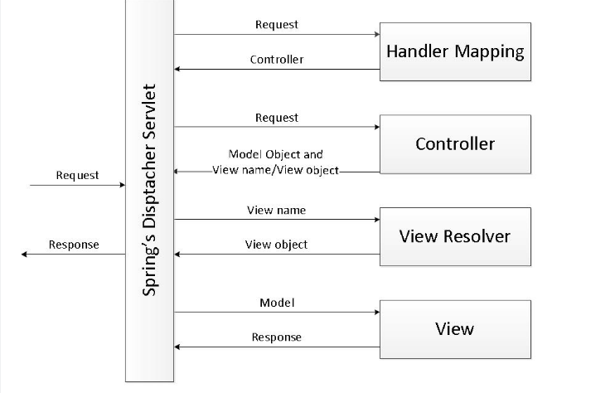
Aftercomplete
Prehandle
Posthandle

